
ÖĞRENCİ BİLGİLERİ
Adı Soyadı | Mehmet Cüneyt ÖZBALCI
Numarası / ORCID / Dönemi | 21435021001 |  | 0000-0003-4499-0061 |  | 8. Dönem
Anabilim Dalı / Programı | Bilgisayar Mühendisliği Anabilim Dalı |  |  | Bilgisayar Mühendisliği Doktora Programı
Danışmanı / İkinci Danışmanı | Doç. Dr. İzzet Fatih ŞENTÜRK
Kayıt Türü | Yüksek Lisansa Dayalı Doktora
Yeterlik Sınav Tarihi |  | 24/06/2024
Tez İzleme Komitesi Kurulum Tarihi |  | 7/11/2024
Tez Konusu Değişikliği ise İlk Öneri Kabul Tarihi |  | 2/01/2025
Etik Kurul Onay Gerekliliği |  | Çalışmada etik kurul onayı gerekmemektedir
Açıklamalar:
- ORCID alım işlemleri için tıklayınız.
- Doktora tez önerisinin; yeterlik sınavından başarılı olduktan sonra en geç altı ay içerisinde savunulması gerekmektedir.
- Bu formun tüm sayfaları ve ekleri öğrenci tarafından OBS’deki ilgili modüle yüklenir.
- Her bir maddedeki aralıklar genişletilebilir.

TEZ ÖNERİ BİLGİLERİ
Tezin başlığı, çalışmanın içeriğini eksiksiz olarak yansıtacak şekilde olabildiğince kısa olmalıdır. Özette problem durumu, tezin özgün değeri ve amaç vurgulanmalıdır. Çalışmanın nasıl yürütüleceği (deneysel tasarım/ yöntemler) belirtilmelidir. Özet 350 kelimeyi aşmamalıdır.), “Türkçe Özet”ten sonra en az üç anahtar kelime yazılır.
Tez Önerisi Başlığı: Spatio GNN Kullanılarak Trafikte Kritik Nokta Analizi
Tez Özeti: Dijitalleşen çağımızda sosyal medya, ticaret ağları ve biyomedikal veri gibi alanlarda dinamik bilgi ağlarının analizi büyük önem kazanmıştır. Bu ağlarda ilişkilerin (linklerin) tahmini, bilgi keşfi ve öneri sistemleri için kritik rol oynamaktadır. Ancak, mevcut yöntemler genellikle statik yapılarla sınırlıdır. Bu projede düğüm özelliklerini zenginleştiren, dinamik bağlantı analizi gerçekleştiren bir GNN tabanlı model geliştirilmesi amaçlanmaktadır. Trafik verilerini içeren geniş bir veri seti ile trafik sıkışıklığını en çok etkileyen kavşaklar veya yolların tespit edilmesi hedeflenmektedir. Modelin, biyomedikal ilişki keşfi, akademik atıf ağları ve sosyal medya platformları gibi özgün alanlarda uygulanması planlanmaktadır. Yenilikçi ve özgün bir GNN mimarisi geliştirilmesi hedeflenmektedir. Bu mimari, dinamik bilgi ağlarında bağlantı analizi için GNN yöntemlerini yenilikçi bir şekilde sunacaktır. Yöntemin, bilgi keşfi ve öneri sistemleri gibi alanlarda uygulanabilir bir framework olarak sunulması hedeflenmektedir. Literatüre özgün bir yöntem olarak katkı sağlayacağı düşünülmektedir
Anahtar Kelimeler: Graf Sinir Ağları, Bağlantı Tahmini, Derin Öğrenme
Thesis Title: Link Prediction Using Natural Language Processing Methods and Graph Neural Networks
Thesis Summary: In our digitalized age, the analysis of dynamic information networks in areas such as social media, business networks and biomedical data has gained great importance. The prediction of links in these networks plays a critical role for knowledge discovery and recommendation systems. However, existing methods are often limited to static structures. In this project, we aim to develop a GNN-based model that enriches node features and performs dynamic link analysis. With a large dataset including traffic data, it is aimed to identify the intersections or roads that most affect traffic congestion. The model is planned to be applied in unique areas such as biomedical relationship discovery, academic citation networks and social media platforms. It is aimed to develop an innovative and novel GNN architecture. This architecture will innovatively present GNN methods for link analysis in dynamic knowledge networks. The method will be presented as a framework applicable in areas such as knowledge discovery and recommendation systems. It is thought to contribute to the literature as a unique method.
Keywords: Graph Neural Networks, Link Prediction, Deep Learning
Önceki Tezin Başlığı (Varsa): Doğal Dil İşleme Yöntemleri ve Çizge Sinir Ağları Kullanılarak Bağlantı Tahmini
Önceki Tez Konusu Kabul Tarihi: 02.01.2025
Önceki Tez Konusu (Varsa): Doğal Dil İşleme Yöntemleri ve Çizge Sinir Ağları Kullanılarak Bağlantı Tahmini
TEZ-PROJE BİLGİLERİ
Tez çalışması herhangi bir proje kapsamında desteklenmekte midir? (Cevabınız evet ise uygun olan proje türünü işaretleyiniz)
TÜBİTAK BAP SAN-TEZ Diğer (……………)

- ÖZGÜN DEĞER
  - Konunun Önemi, Projenin Özgün Değeri ve Araştırma Sorusu veya Hipotezi
Tez önerisinde ele alınan konunun kapsamı ve sınırları ile önemi literatürün eleştirel bir değerlendirmesinin yanı sıra nitel veya nicel verilerle açıklanır.
Özgün değer yazılırken tezin bilimsel kalitesi, farklılığı ve yeniliği, hangi eksikliği nasıl gidereceği veya hangi soruna nasıl bir çözüm geliştireceği ve ilgili bilim veya teknoloji alan(lar)ına kavramsal, kuramsal ve/veya metodolojik olarak ne gibi özgün katkılarda bulunacağı literatüre atıf yapılarak açıklanır. Metin içinde ve metin sonunda “Kaynaklar”ın gösterimi, BTÜ Lisansüstü Eğitim Enstitüsü Tez Yazım Kılavuzu’nda önerildiği gibi yapılacaktır.
Tezin araştırma sorusu ve varsa hipotezi veya ele aldığı problem(ler)i açık bir şekilde ortaya konulur.
Dinamik bilgi ağlarında bağlantı tahmin performansını artırmayı amaçlayan bu çalışmada, Spatio GNN ile geliştirilecek olan özgün bir mimari, dinamik bilgi ağlarında bağlantı tahmini performansını artırarak bilgi keşfi ve öneri sistemleri için etkili bir çözüm sunabilecektir.

Sosyal ağlardaki kullanıcı ilişkileri, biyoinformatik ağlarındaki gen-etkileşimleri veya e-ticaret platformlarındaki kullanıcı-ürün bağlantıları gibi senaryolarda, ağın yapısal özellikleri zaman içinde evrim geçirir. Bu değişken yapının analiz edilmesi ve gelecekteki bağlantıların doğru bir şekilde tahmin edilmesi oldukça önemlidir. Bu çalışmada trafik verileri kullanılarak kilit noktaların ve kitlenmeye sebep olan parametrelerin belirlenmesi ve bu sayede gerçek hayata dair veriler ile somut ve gerçekçi sorunlara ait çözümler üretlilmesi planlanmaktadır. Bu bağlamda çalışmanın özgün ve yenilikçi bir katkı sunacağı öngörülmektedir.

Hu ve diğ., (2020) tarafından gerçekleştirilen “GPT-GNN Generative Pre-Training of Graph Neural Networks” adlı çalışmada, üretken bir model olan GPT-GNN geliştirilmiştir. Sırasıyla öznitelik üretimi ve kenar üretimi aşamaları uygulanmıştır. Çeşitli ön işlem aşamalarının sonrasında maskelenmiş kenarlar oluşturulmuştur. GPT-GNN, her bir düğümün öznitelik ve kenar üretim kayıplarını aynı anda hesaplayabilmekte ve böylece GNN'yi graf için yalnızca bir kez çalıştırması gerekmektedir. Ayrıca GPT-GNN, alt grafik örnekleme ile büyük ölçekli grafları işleyebilmekte ve negatif örneklemin getirdiği hatalı kaybı azaltabilmektedir. Deneysel sonuçlarda OAG ve Amazon olmak üzere iki farklı veri kümesinde sırasıyla %13,3 ve %5,7 kazanımlar elde edilmiştir.

Yasunaga ve diğ., (2021) tarafından gerçekleştirilen “QA-GNN: Reasoning with Language Models and Knowledge Graphs for Question Answering” adlı çalışmada, yeni bir model olan QA-GNN önerilmiştir. KG (Knowledge graphs) düğümlerinin verilen KG bağlamına göre önemini tahmin etmek için LM'ler kullanılmıştır. İlgililik puanlaması ve KG bağlamını ve KG'yi ortak bir graf oluşturmak için bağlanmakta ve temsillerini graf sinir ağları aracılığıyla karşılıklı olarak güncellenmektedir. Model, CommonsenseQA, OpenBookQA ve biyomedikal (MedQA-USMLE) alanlarındaki KG ölçütleri üzerinde değerlendirilmiştir. QA-GNN, mevcut LM ve LM+KG modellerinden daha iyi performans göstermiştir. Sorulardaki olumsuzlukları doğru bir şekilde ele alma yetenekleri gösterilmiştir.

Liu ve diğ., (2023) tarafından gerçekleştirilen “GNN-based long and short term preference modeling for next-location prediction” adlı çalışmada, uzun ve kısa vadeli tercihlerin dikkate alınarak bir sonraki ziyaret edilecek konumu tahmin etmeyi amaçlayan bir model (GLSP) sunulmaktadır. Modelde GNN ve LSTM kullanılmıştır. GLSP, kullanıcıların geçmiş konum tercihlerini grafik sinir ağları ile mekansal bağımlılıkları ortaya koyarak, LSTM ile de zamansal bağımlılıkları modelleyerek hem uzun hem de kısa vadeli tercihleri bir araya getirmektedir. Veri seti olarak NYC ve TKY veri setleri kullanılmıştır. GLSP modeli, diğer yöntemlere göre daha yüksek doğruluk oranları sağlamıştır.

Xiao ve diğ., (2023) tarafından yürütülen “Knowledge Aggregation of Importance Sampling Based on GNN for Music Recommendation” adlı çalışma, müzik öneri sistemleri için Bilgi Grafiği (KG) ve Grafik Sinir Ağları kullanılarak KAISG adlı yeni bir model önermektedir. KAISG, kullanıcı tercihlerini yakalamak için KG'lerdeki yüksek dereceli bilgi ilişkilendirmesini ve önemli örnekleme yöntemlerini birleştirmektedir. GNN, önerilen öğelerin temsilini zenginleştirir ve daha doğru, kişiselleştirilmiş öneriler sunar. KAISG modeli, diğer temel yöntemlerle karşılaştırıldığında daha yüksek doğruluk ve performans göstermiştir: AUC: 0.8598 (KGCN: 0.8558, RippleNet: 0.7326) ACC: 0.7789 (KGCN: 0.7776, RippleNet: 0.6870) F1: 0.7760 (KGCN: 0.7743, RippleNet: 0.6758). KAISG, KG'lerin yapılandırılmış bilgilerini ve kullanıcı öğe etkileşimlerini daha verimli kullanarak müzik önerilerinde üstün performans sağlamıştır.

Alex Romanova (2024) tarafından gerçekleştirilen “Enhancing NLP through GNN-Driven Knowledge Graph Rewiring and Document Classification” adlı çalışma, Graf Sinir Ağları'nın Doğal Dil İşleme üzerindeki etkilerini, Bilgi Grafiği Yeniden Yapılandırma ve Belge Sınıflandırma bağlamında incelemektedir. Araştırma, modern sanat sanatçılarının biyografilerinden türetilen bilgi grafikleri üzerinde GNN modellerini kullanarak, geleneksel yöntemlerin genellikle gözden kaçırdığı karmaşık kalıpları ve ilişkileri ortaya çıkarmayı amaçlamaktadır. GNN’nin düğüm sınıflandırması, bağlantı tahmini ve grafik sınıflandırması gibi görevler üzerindeki performansı değerlendirilmiştir. 14,933 düğüm ve 231,699 kenar içeren bir bilgi grafı üzerinde çalışılmıştır. AUC değeri %96.6’lara kadar ulaşmıştır. Hem metinler arası ilişkilerin derinlemesine analiz edilmesini hem de öneri sistemlerinin geliştirilmesi sağlanmaktadır. Örneğin, GNN bağlantı tahmini, Picasso ve Braque gibi aynı akımda yer alan sanatçıların ilişkilerini yüksek bir doğrulukla belirlerken, Monet ve Malevich gibi farklı akımlardaki sanatçıların ilişkilerinin zayıflığını doğru şekilde ortaya koymuştur.

Chamberlain ve diğ., (2022) tarafından yürütülen “Graph neural networks for link prediction with subgraph sketching” adlı çalışmada, iki yeni model önerilmiştir: ELPH (Efficient Link Prediction with Hashing): Alt graf yapılarını açıkça oluşturmadan alt graf özelliklerini tahmin eden, daha hızlı ve daha güçlü bir modeldir. BUDDY: Özellik ön işlemeyi kullanarak daha büyük veri kümelerinde ölçeklenebilirlik sağlayan, ELPH'nin büyük veri setlerinde uygulanabilir bir versiyonudur. Her iki model de mevcut yöntemlere kıyasla hem ifade gücünü artırmış hem de önemli ölçüde hız kazandırmıştır. ELPH ve BUDDY, 7 veri kümesinin 5'inde en iyi performansı sergilemiştir. Cora ve Citeseer veri setlerinde başarı oranı (HR@100) sırasıyla %87.72 ve %93.44 olarak ölçülmüştür. BUDDY, SEAL'in dinamik modundan 200-1000 kat daha hızlı eğitim ve çıkarım süreleri sağlamaktadır. Citation veri setinde SEAL'in çıkarım süresi ~300.000 saniye iken, BUDDY’nin 300 saniye olarak gözlemlenmiştir. ELPH, daha büyük veri kümelerinde GPU belleği sınırlamalarına takılsa da, BUDDY bu sınırlamaları aşarak benzer performans sergilemektedir.

Hamid ve diğ., (2020) tarafından gerçekleştirilen “Fake news detection in social media using graph neural networks and NLP Techniques: A COVID-19 use-case” adlı çalışma, COVID-19 ve 5G komplo teorileriyle ilgili sosyal medya içeriklerinde sahte haberleri tespit etmek için metin tabanlı ve yapı tabanlı yöntemler geliştirmeyi ele almaktadır. Metin tabanlı görevlerde (TMD), Bag of Words (BoW) ve BERT gibi yöntemler kullanılmış, ve en iyi sonuçlar BoW yöntemiyle çoğunluk oylama şeması altında elde edilmiştir. İkili sınıflandırma görevlerinde F1-skorları sırasıyla %66.6 (BoW) ve %69.3 (BERT) olarak rapor edilmiştir. Yapı tabanlı görevlerde (SMD) ise, Graf Sinir Ağları kullanılarak test setinde %95 ROC puanı elde edilmiştir.

Kumar ve diğ., (2022) tarafından yürütülen “Natural Language Processing using Graph Neural Network for Text Classification” adlı çalışma, Doğal Dil İşleme alanında metin sınıflandırmasını geliştirmek amacıyla Graf Sinir Ağları'nın kullanımını ele almaktadır. GNN, metinleri iki boyutlu vektörler olarak temsil ederek, graf yapıları üzerinde ilişkileri inceleme yeteneğini sunmaktadır. Çalışmada, GNN ile birlikte Öz Düzenleme Haritaları (Self-Organizing Maps - SOM) kullanılarak metinlerin boyutlarının azaltılması ve sınıflandırmanın iyileştirilmesi sağlanmıştır. GNN, spam veya bilgi içerikli metinleri sınıflandırmada geleneksel yöntemlere kıyasla daha yüksek performans göstermiştir. Model, 54 ve 250 epoch boyunca iki farklı eğitim sürecinde test edilmiştir. Modelin öğrenme kaybı oranı 0.01 olarak hesaplanmıştır. SOM tabanlı GNN kullanımı, komşu düğümler arasındaki mesafeleri hesaplayarak metinlerin sınıflandırılmasını geliştirmiştir. Model, spam ve bilgi içerikli metinlerin ayrımında yüksek doğruluk oranına ulaşmıştır.

Peng ve diğ., (2024) tarafından gerçekleştirilen “Fast Cross-Platform Binary Code Similarity Detection Framework Based on CFGs Taking Advantage of NLP and Inductive GNN” adlı çalışma, platformlar arası ikili kod benzerliği tespiti, iki veya daha fazla ikili kod parçasının benzer olup olmadığını tespit etmeyi amaçlamaktadır. Mevcut çalışmalardaki yüksek genel gider ve yapısal bilgi kaybı sorunlarını çözmek için NLP ve GNN'yi birleştiren, platformlar arası ikili kod benzerliği tespit çerçevesi önerilmiştir. İkili kodu üçüncü taraf araçlarla parçalara ayrılmış ve ikili fonksiyonların talimat dizisini, CFG'yi ve bitişiklik matrisi (Adj) çıkarılmış ardından, belirli NLP modelleri ve GNN'leri kullanarak talimat yerleştirme, temel blok yerleştirme ve fonksiyon gösterimleri sırayla gerçekleştirilmiştir.

Wang ve diğ., (2023) tarafından gerçekleştirilen “User-Context Collaboration and Tensor Factorization for GNN-Based Social Recommendation” adlı çalışma, sosyal öneri sistemlerinde kullanıcı tercihlerini daha doğru modellemek için kullanıcı bağlam işbirliği ve tensör faktorizasyonu temelli bir GNN modeli olan CENTRIC’i önermektedir. Geleneksel yöntemler, kullanıcı-bağlam etkileşimlerini dikkate almazken CENTRIC, sosyal ağlar, kullanıcı-bağlam ve kullanıcı-öğe etkileşimlerini entegre eden bir çok kanallı GNN yaklaşımı sunmaktadır. Önerilen model, bağlam bilgisini kullanıcı özelliklerini geliştirmek için kullanırken, tensör faktorizasyonu yardımıyla kullanıcı, öğe ve bağlam etkileşimlerini birleştirmektedir. CENTRIC, tüm veri kümelerinde diğer modellerden daha iyi performans göstermiştir. En iyi performans 2-3 katmanlı ağ derinliğinde elde edilmiştir. CENTRIC, bağlam işbirliği ve tensör faktorizasyonunu bir araya getirerek sosyal öneri sistemlerinde doğruluğu artırmakta başarılı olmakla birlikte modelin parametre karmaşıklığı, hesaplama optimizasyonu gerektirmektedir.

Dong ve diğ., (2020) doğal dil işleme modelleri ile graf sinir ağları arasındaki performans farkını kapatmak için yapılandırılmış bilgi damıtma yöntemini araştırmıştır. Bu yöntem, yapılandırılmış bilgiye erişimi olan GNN'lerin bilgilerini NLP modellerine aktarmayı hedeflemektedir. Bilgi damıtma sürecine kontrastif öğrenme modülleri ekleyerek NLP modellerinin performansını artırmayı amaçlamaktadır. Deneyler, CLUTRR veri seti üzerinde gerçekleştirilmiştir. GNN'den bilgi damıtma, NLP modellerinin doğruluğunu önemli ölçüde artırmıştır: Gürültülü verilerde %13,6 oranında daha yüksek doğruluk sağlanmıştır. Çalışma, NLP modellerinin performansını artırmak için GNN'lerin güçlü yönlerini kullanmanın etkili bir yöntem olduğunu göstermektedir.

Luo ve diğ., (2024) graf sinir ağları ile bağlantı tahmini yaparken karşılaşılan yanlılık problemlerini ele almaktadır. Özellikle, aynı topluluk içindeki bağlantılar (internal-links) ile farklı topluluklar arasındaki bağlantılar (cross-links) arasındaki veri dengesizlik odak noktasıdır. Çalışmada yanlılığı azaltarak hem modelin genel doğruluğunu artırmayı hem de bilgi baloncuklarının önüne geçmeyi amaçlayan yeni bir ikiz yapılı çerçeve sunulmaktadır. Bu çerçeve orijinal veri üzerinde çalışırken diğeri artırılmış denetim sinyalleri ile çalışmaktadır. Gömme birleşim modülü, orijinal ve düzeltilmiş düğüm gömmelerini birleştirerek, yanlılıkları azaltırken genel doğruluğu korumaktadır. Farklı kurallar (Jaccard katsayısı ve rastgele yürüyüş tabanlı yöntemler) kullanılarak, çapraz bağlantılar için denetim sinyallerini artırılır. DBLP veri setinde: LightGCN modeli için doğruluk oranı %93.55’e kadar yükselmiştir.

Zhang ve diğ., (2020) graf sinir ağları kullanılarak bağlantı tahminine yönelik, Graph Autoencoder (GAE) ve SEAL olmak üzere iki temel yöntem incelemiştir. GAE, düğüm gömmeleri kullanarak bağlantı tahmini yaparken, SEAL hedef bağlantılar etrafında alt grafikler çıkarıp ve bu alt graflardan bağlantı temsilleri öğrenmektedir. Open Graph Benchmark (OGB) veri kümelerinde yapılan deneylerle SEAL'in üstün performansını ortaya konmuştur. SEAL, etiketleme stratejisiyle bağlantıları yapısal olarak ayırt edebilmektedir. GAE yöntemlerine kıyasla, SEAL daha karmaşık bağlantı desenlerini öğrenebilmekte ve tahmin başarısını artırmaktadır. Ogbl-citation veri setinde; SEAL, MRR metriğinde %85.27 ile en iyi sonucu elde etmiştir.

Hu ve diğ., (2024) büyük dil modellerinin (LLM) graf yapısında düzenlenmiş veriyle etkileşimini optimize etmeyi amaçlayan bir yöntem olan AskGNN'yi tanıtmaktadır. Bu yöntem, LLM'lerin "In-Context Learning" (ICL) yeteneklerinden yararlanarak graf tabanlı görevlerde performansı artırmaktadır. AskGNN, diğer yöntemlere kıyasla tüm veri setlerinde ve LLM modellerinde üstün performans göstermiştir. Ogbn-arxiv veri setinde doğruluk oranı %71,53'e ulaşmıştır. AskGNN, sınırlı sayıda örnek kullanımıyla LLM'lerin yapılandırılmış veri üzerinde başarılı olabileceğini göstermiştir. Daha güçlü modellerde daha küçük iyileşmeler görülse de zayıf modellerde başarılı iyileşmeler sağlanmıştır.

Long ve diğ., (2022) biyomedikal ağlarda bağlantı tahmini için yenilikçi bir ön eğitimli graf sinir ağları modeli olan PT-GNN'nin geliştirilmesini içermektedir. Bu model, biyolojik verilerin entegrasyonunu sağlayarak bağlantı tahmini performansını artırmayı amaçlamaktadır. PT-GNN, düğüm özelliklerini etkili şekilde öğrenmek ve iyileştirmek için ön eğitim stratejisi kullanmaktadır. PT-GNN'nin mevcut yöntemleri önemli ölçüde geride bıraktığını göstermektedir. PT-GNN, diğer yöntemlere göre daha yüksek AUC (0.9525) ve AUPR (0.9551) değerleri elde etmiştir. PT-GNN'nin ilaç-hedef tahmininde de üstün performans sergilediği gözlemlenmiştir. Düğüm özelliklerinin ön eğitimi, yalnızca tahmin doğruluğunu artırmakla kalmamış, aynı zamanda eğitim süresini de azaltmıştır. Model, biyomedikal araştırmalarda deneysel doğrulama gerektiren yeni bağlantılar tahmin etmek için umut vericidir.

Poursafaei ve diğ., (2022) EdgeBank yöntemi sunulmuştur. Bu yöntemde hiçbir öğrenme veya hiperparametre gerekmemektedir. Bu şekilde modellerin ezbercilik durumu gözlemlenebilmektedir. 6’sı yeni olmak üzere toplamda 13 farklı dinamik ağ ile gerçekleştirilen testlerde Random NS’de 0.95 civarlarındaki AUC-ROC skorlarıyla CAWN vermiştir. Historical ve Inductive NS’de aynı zamanda korelasyon kaybında en iyi performans DyRep ile alınmıştır. EdgeBank, dinamik ağ modellerinin ezberleme derecesini ölçmede güçlü bir temel kıyas yöntemi sunmaktadır.

Pan ve diğ., (2025) trafik akışı tahmini için tasarlanmış yeni bir çerçeve olan Fizik Kılavuzlu Uzay-Zaman Graf Sinir Ağı'nı (PG-STGNN) sunulmuştur. PG-STGNN, kavşaklardaki kuyruk oluşumu ve sinyal zamanlaması karmaşıklıkları gibi temel performans ölçütlerini ele alan adım adım bir yaklaşım benimsemektedir. Model, Pekin'in Yizhuang bölgesinden alınan gerçek trafik verilerine uygulanmıştır. Hafta içi ve hafta sonu için ayrı ayrı hesaplamalar gerçekleştirilmiştir. ARIMA, KNN ve Random Forest gibi geleneksel modellere kıyasla, PG-STGNN tahmin doğruluğunu önemli ölçüde artırarak en düşük MAPE (9,452), MAE (2,485) ve RMSE (4,364) değerleriyle PGSTGNN, üstün tahmin performansı sergilemektedir.

Sharma ve diğ., (2023) gerçek zamanlı trafik hızı tahmini için STGGAN adı verilen önerilen yaklaşımı, iki farklı gerçek trafik veri kümesi olan PeMSD4 ve PeMSD8'i kullanarak uygulanmıştır. Bu yöntemde, yol ağından alınan veriler kullanılarak trafik akışını doğru bir şekilde tahmin etmek için bir sinir ağı eğitilmektedir. Trafik akışı ve trafik hızı sonuçları elde edilmiştir. Zaman serisi verileri mevcut olduğundan bunun için GRU’dan yararlanılmıştır. Deneysel sonuçlarda, PeMSD4 ve PeMSD8 veri kümeleri için sırasıyla %96,67 ve %98,75 doğruluk oranları elde edilmiştir.MAE, MAPE, RMSE değerleri de farklı testler sonucu elde edilmiştir.

Bui ve diğ., (2022) gerçekleştirdiği çalışmada trafik tahmini için mevcut modelleri graf konvolüsyonel tekrarlayan sinir ağı, tam graf konvolüsyonel ağ, graf çoklu dikkat ağı ve kendi kendine öğrenen graf yapısı gibi dört yaklaşıma ayırarak ST-GNN için yeni bir sınıflandırma önerilmiştir. Her bir ST-GNN türündeki ana bileşenlerin temel katkılarını değerlendirmek için seçilen karşılaştırma veri kümelerini kullanarak temsili modellerin yeniden yapılandırılmasına dayalı deneysel sonuçları elde edilmiştir. Veri seti olarak METR-LA ve UVDS kullanılmıştır. Karşılaştırılan modeller ise DRCNN, STGCN, GraphWN, GMAN, MTGNN olarak belirlenmiştir. Karşılaştırmalı analizler ile MAE, MAPE ve RMSE değerleri elde edilmiştir.

Şekil 1: STGNN yönteminin uygulanışı

Jiang ve diğ., (2022) GNN tabanlı yeni bir mekansal-zamansal trafik akışı tahmin modeli olan Çift Yönlü Graf Tekrarlamalı Evrişimli Ağ (Bi-GRCN) önermektedir. Önceki ve gelecekteki verileri aynı anda işlemek üzere (Bi-GRU) kullanılmaktadır. Tam bağlantı katmanı, çıkarılan uzamsal özellikleri ve öğrenilen zamansal özellikleri birleştirerek tahmin sonuçlarını optimize etmektedir. Böylece Bi-GRCN modeli trafik akış verilerinin uzamsal bağımlılığı ve zamansal korelasyonu iyileştirilmektedir. RMSE, MAE metrikleri hesaplanarak çeşitli modellerle kıyaslanmıştır. Deneysel sonuçlarda, modelin kısa vadeli trafik akışını etkili bir şekilde tahmin etmekle kalmayıp orta ve uzun vadeli trafik akışı tahmininde de iyi bir tahmin etkisi elde edebildiğini gösterilmiştir.
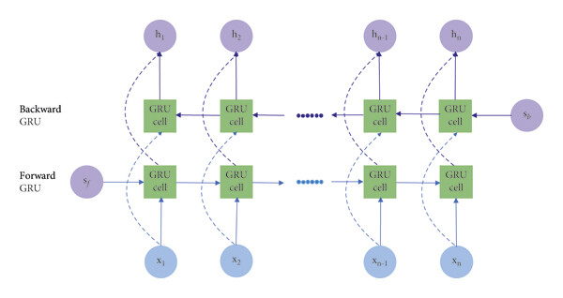
Şekil 2: Çift Yönlü GRU
Zhou ve diğ., (2021) ile yayalar için bir hareket modeli çıkarımı çalışması gerçekleştirilmiştir. Yöntem olarak GNN ve Attention mekanizması ve Time-extrapolator CNN kullanılmıştır. Time-extrapolator CNN yeniden şekillendirme aşamasında decode kısmında kullanılmıştır. Veri seti olarak ETH, HOTEL, UNIV, ZARA1, ZARA2, AVG kullanılmıştır. Çeşitli algoritmalarla yapılan karşılaştırmalarda deneysel sonuçlar ASTGNN algoritmasının ZARA2 veri seti ile 0,28/0,45 ADE/FDE değerleri ile en iyi sonuçları verdiğini göstermiştir.
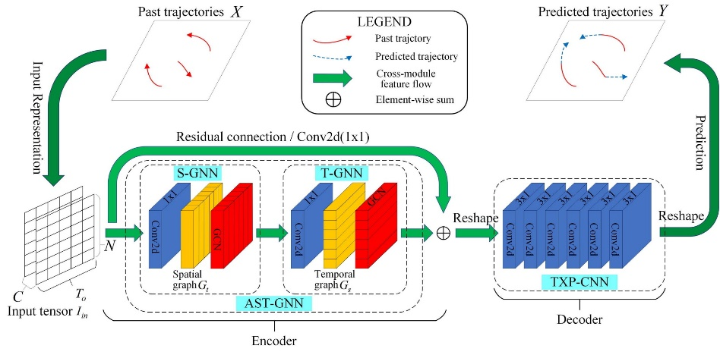
Şekil 3: ASTGNN ile yaya hareket modeli çıkarımı

Kralj ve diğ., (2025) ile farklı setup’lar için sensörlerle toplanan verilerden trafik hız tahmini uygulaması gerçekleştirilmiştir. 15, 30 ve 60 dakikalık gözlemleri içeren sonuçlar elde edilmiştir. ST-GNN ile gerçekleştirilen çalışmada setup olarak Centralized, Traditional FL, Server-free FL, and Gossip Learning kullanılmıştır. Veri seti olarak METR-LA ve PeMS-BAY kullanılmıştır. Elde edilen metrikler MAE,RMSE WMAPE’dir. En yüksek başarımlar PeMS-BAY veri seti ile 15 dakikalık gözlemlerde Central setup’ı ile sırasıyla MAE: 1,48, RMSE: 3,09, WMAPE: 2,38 olarak gözlemlenmiştir.

He ve diğ., (2023) tarafından trafiğin mekansal bağımlılığının modellenmesi çalışması gerçekleştirilmiştir. 15, 30 ve 60’ar dakikalık gözlemler ile elde edilen sonuçlar yorumlanarak ağırlık matrisleri oluşturulmuştur. MAPE, RMSE ve MAE metrikleri elde edilmiştir. Veri seti olarak METR-LA kullanılmıştır. En yüksek başarımlar STGC-GWNET ile 45 dakikalık periyot için MAE, MAPE, RMSE sırasıyla 3,03, 8,19, 6,01 olarak elde edilmiştir.

Xu ve diğ., (2024) ile trafik yoğunluk tahmini uygulaması gerçekleştirilmiştir. Uygulanan yöntemler HTSTGC, SGC, GGNN’dir. Veri seti olarak Pems03, Pems04, Pems08 veri setleri kullanılmıştır. Başarım metrikleri MAE, RMSE, MAPE ve başarımlar sırasıyla 16,81, 25,58, 11,09 olarak gözlemlenmiştir.
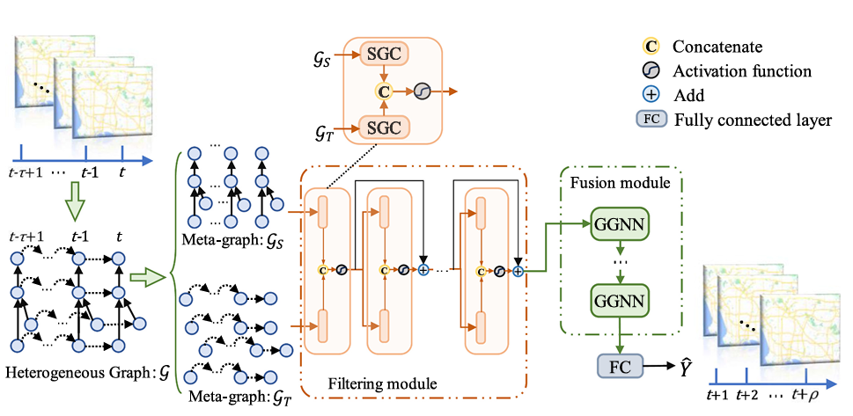
Şekil 4: HTSTGC yönteminin uygulanışı

Kong ve diğ., (2024) ile trafik akış tahmini çalışması gerçekleştirilmiştir. Bunun için Spatio-Temporal Pivotal Graph Neural Networks (STPGNN) yöntemi önerilmiştir. 7 farklı veri seti ile deneyler gerçekleştirilmiştir. Veri seti olarak PEMS-03, PEMS-04, PEMS-07, PEMS-08, England, TaxiBJ ve PEMS-BAY kullanılmıştır. Çeşitli algoritmalarla elde edilen deneysel sonuçlarda en yüksek başarımların STPGNN ile elde edildiği görülmüştür. En yüksek başarımlar PEMS-BAY veri seti ile sırasıyla MAE, MAPE, RMSE için 1,45, 3,57, 3,46 olarak gözlemlenmiştir.

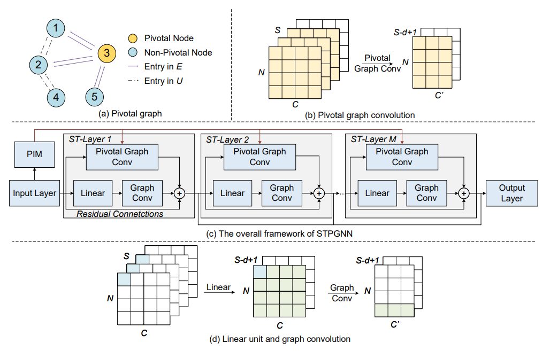
Şekil 5: STPGNN yönteminin yapısı

Liu ve diğ., (2024) tarafından GNN içermeyen bir zamansal-uzaysal bir yöntem olan SimST sunulmuştur. Bu yöntem ile trafik yoğunluğunun tahmini uygulaması gerçekleştirilmiştir. Bu yöntem daha az parametre içerip aynı zamanda verimliliği yükseltmeyi başarmıştır. PeMSD4, PeMSD7, PeMSD8, LA ve BAY olmak üzere 5 farklı veri seti ile karşılaştırmalı analizler gerçekleştirilmiştir. En yüksek başarımlar BAY veri seti ile sırasıyla MAE, RMSE, MAPE değerleri 1,55, 3,40, 3,50 olarak gözlemlenmiştir.

Peng ve diğ., (2025) ile geliştirilen Spatiotemporal Factorized Graph Neural Network (STF-GNN) yöntemi ile trafik yoğunluğu tahmini gerçekleştirilmiştir. Yapılan çalışmada veri seti olarak BART, HIGHWAY-ZJ, METR-LA, SUBWAY-MTA kullanılmıştır. Hesaplanan başarım metrikleri MAE, NRMSE’dir. En yüksek başarımlar METR-LA veri seti ile MAE,NRMSE değerleri 2,703, 0,093 olarak ölçülmüştür.

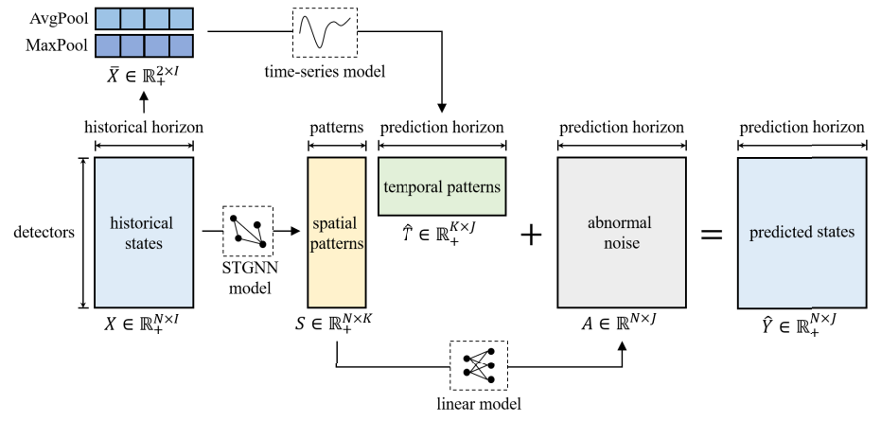
Şekil 6: STFGNN yönteminin uygulanışı

Zhong ve diğ., (2025) tarafından hassas trafik akışı tahmini analizi yapılmıştır. Ayrıca araç yörünge verilerini analiz etmek için bir framework sunulmaktadır. Yol ağı topolojisinden türetilen vektörlerin mekansal-zamansal bağımlılıkları Skip-Gram ve GraphSAGE kullanarak modellenmektedir. Veriler Çin'in Qingdao kentindeki gerçek dünya trafik akışı veri kümesinden elde edilmiştir. Deneysel sonuçlarda elde edilen değerler MAE ve RMSE için 12,33 ve 17,79 olarak hesaplanmıştır.

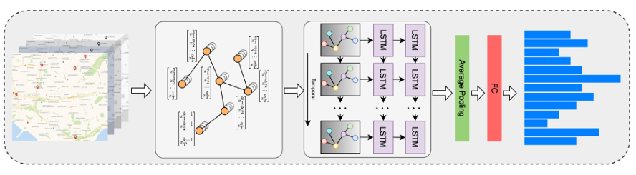
Şekil 7: Çok katmanlı GNN tabanlı model

Ta ve diğ., (2022) tarafından düğüm özellikleri baz alınarak çok adımlı trafik tahmini için mekansal-zamansal evrişim mimarisi aracılığıyla karmaşık korelasyonları yakalamak için Ada-STNet adlı bir Spatio GNN önerilmiştir. Bu yöntemde düğümler arasındaki mekansal ilişkileri yakalamak için en uygun graf üretilip ardından birden fazla spatio evrişim katmanını üst üste koyarak çok adımlı trafik tahmini yapmaktadır. Çalışmada METR-LA ve PEMS-BAY veri setleri kullanılmıştır. Çeşitli algoritmalarla yapılan testler sonucunda en yüksek başarımlar Ada-STNet ile sırasıyla MAE, RMSE ve MAPE için 1,30, 2,73, 2,7 olarak gözlemlenmiştir.

Zhao ve diğ., (2025) tarafından hem uzamsal hem de zamansal perspektiflerden çok ölçekli özellikleri birleştirerek trafik modellerinin kapsamlı davranışlarını ve dinamiklerini yakalayan MST-GNN adlı bir graf öğrenme modeli önerilmiştir. Çalışmada PeMSD04 ve PeMSD08 veri setleri kullanılmıştır. 5,15 ve 30 dakikalık zaman dilimleri ile yapılan testlerde çeşitli algoritmalarla başarımlar karşılaştırılmıştır. En yüksek başarım 5 dakikalık zaman diliminde MST-GNN ile MAPE, MAE ve RMSE için sırasıyla 0,097, 14,25, 22,92 olarak gözlemlenmiştir.

Zhang ve diğ., (2025) tarafından trafik akış tahmini çalışması için LightST yöntemi önerilmiştir. Bu yöntemin trafik akış hızı tahminlerini diğer GNN’lere göre 40 kata kadar hızlandırdığı görülmüştür. Çalışmada PeMS-Bay, PeMSD3, PeMSD4, PeMSD7, PeMSD8 veri setleri kullanılmıştır. Deneysel çalışmalarda en yüksek başarımların PeMS-BAY veri seti kullanıldığında ve LightST ile MAE, RMSE ve MAPE için sırasıyla 1,78, 3,88 ve 4,15 olarak elde edildiği görülmüştür.

(*)Satırlar gerektiği kadar genişletilebilir.
  - Amaç ve Hedefler
Tez önerisinin amacı ve hedefleri açık, ölçülebilir, gerçekçi ve tez süresince ulaşılabilir nitelikte olacak şekilde yazılır.
Bu tez çalışmasının amacı, trafikteki sıkışıklığı minimize edebilmek için trafikteki yoğunluk yaşanan kavşaklar ve yolların detaylı analiz edilerek trafikteki yoğunluk ve sebeplerinin tespitinin gerçekleştirilmesi ve bu sorunun kaynağının belirlenerek potansiyel çözüm yollarının önerilmesini içeren yenilikçi bir Grafik Sinir Ağı (GNN) tabanlı model geliştirmektir. Çalışma, yalnızca mevcut yöntemlerin sınırlılıklarını aşmayı değil, aynı zamanda bu alana özgün bir yaklaşım sunmayı hedeflemektedir. Ayrıca çeşitli alanlarda uygulanabilir, esnek ve ölçeklenebilir bir framework sunmayı da hedeflemektedir. Bu kapsamda yalnızca bağlantı tahmini alanında literatüre katkı sağlamayı değil, aynı zamanda geniş uygulama alanlarında bilgi keşfi ve öneri sistemleri için pratik çözümler sunmayı amaçlamaktadır.

Modelin performansının, akademik atıf ağları ve sosyal medya platformlarının yanı sıra diğer alanlardaki dinamik bilgi ağlarında test edilmesi, yöntemin genellenebilirliğini değerlendirmek açısından faydalı olacaktır. Öneri sistemleri kapsamında geliştirilecek uygulamalarla modelin etkisi daha geniş bir kullanıcı kitlesine sunulabilir. Özellikle, kişiselleştirilmiş öneri sistemlerinde modelin performansının değerlendirilmesi önemlidir.
(*)Satırlar gerektiği kadar genişletilebilir.
- YÖNTEM
Tezde uygulanacak yöntem ve araştırma teknikleri (veri toplama araçları ve analiz yöntemleri dahil) ilgili literatüre atıf yapılarak açıklanır. Yöntem ve tekniklerin tezde öngörülen amaç ve hedeflere ulaşmaya elverişli olduğu ortaya konulur.
Yöntem bölümünün araştırmanın tasarımını, bağımlı ve bağımsız değişkenleri ve istatistiksel yöntemleri kapsaması gerekir. Tez önerisinde herhangi bir ön çalışma veya fizibilite yapıldıysa bunların sunulması beklenir. Yöntemlerin iş paketleri ile ilişkilendirilmesi gerekir.
Projede, dinamik bilgi ağlarında bağlantı tahmini gerçekleştiren yenilikçi bir Grafik Sinir Ağı (GNN) tabanlı model önerilmektedir. Bir şehre veya beldeye ait trafik verilerinin elde edilerek bu trafik verileri ile bağlantı noktalarının yoğunluğu ve bu yoğunluğa sebep olan etmenler belirlenecek ve bu analizleri üretecek dinamik bir GNN modeli tasarlanacaktır. Bu model, dinamik yapılı özgün bir yaklaşım sunmaktadır.
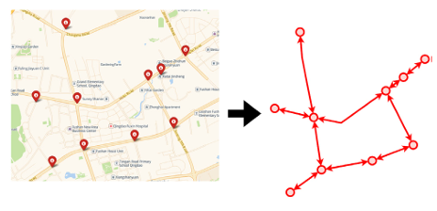
Şekil 8: Gerçek trafik sensör noktalarının düğüm (node) yolların ise bağlantı (edge) olarak modellenmesi temsili

Önerilen mimari, biyomedikal ilişki keşfi, akademik atıf ağları ve sosyal medya platformları gibi çok yönlü uygulama alanlarında kullanılabilir bir framework geliştirme potansiyeli taşımaktadır. Bu bağlamda çalışma, literatüre yenilikçi bir katkı sunmaktadır.

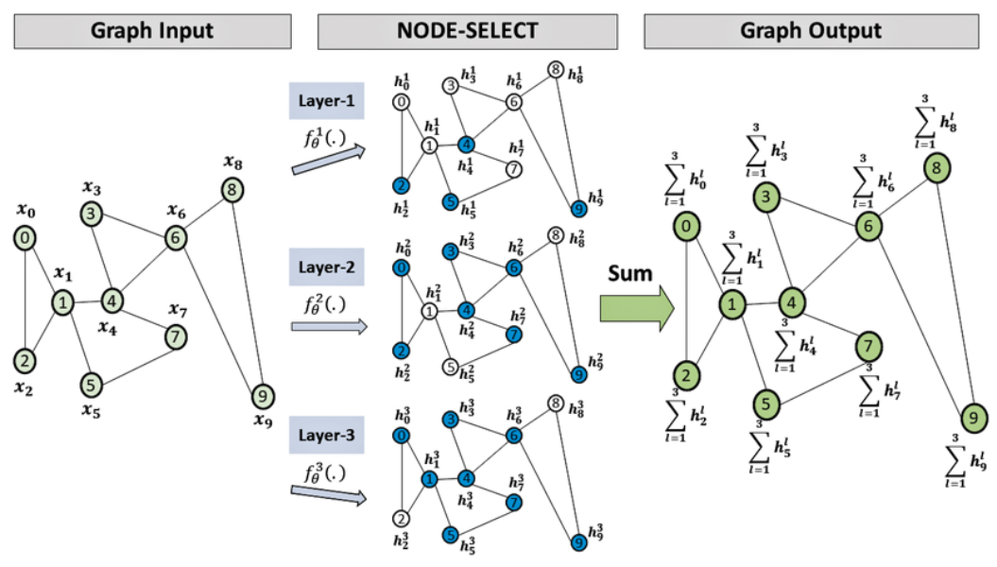
Şekil 9: GNN’lerde düğüm seçme mimarisi (Louis ve diğ., (2022)

Tez çalışmasının temel aşamaları aşağıdaki gibidir:
- Kapsamlı literatür araştırması
- Veri setinin hazırlanması
- Modelin eğitimi ve geliştirilmesi süreci
- Modelin testi ve performans analizleri
- İyileştirmeler
(*)Satırlar gerektiği kadar genişletilebilir.

- TEZ YÖNETİMİ
  - İş Paketleri (İP) ve Süreleri
Tezde yer alacak başlıca iş paketleri ve hedefleri, başarı ölçütü ve tezin başarısına katkısı “İş-Zaman Çizelgesi” doldurularak verilir.
Başarı ölçütü olarak her bir iş paketinin hangi kriterleri sağladığında başarılı sayılacağı açıklanır. Başarı ölçütü, ölçülebilir ve izlenebilir nitelikte olacak şekilde nicel veya nitel ölçütlerle (ifade, sayı, yüzde, vb.) belirtilir.
İŞ-ZAMAN ÇİZELGESİ (*)
İP No | İş Paketlerinin  Adı ve Hedefleri | Zaman Aralığı  (..-.. Ay) | Başarı Ölçütü ve Tezin Başarısına Katkısı
1 | Kapsamlı Literatür Araştırması ve Veri Setinin Hazırlanması | Ocak 2026- Haziran 2026 | Yöntemlerle ilgili teknik analizlerin yapılması, kullanılacak yöntemlerin bilgisinin edinilmesi, veri setinin hazır hale getirilmesi
2 | Modelin Geliştirilme Aşaması | Temmuz 2026- Aralık 2026 | Modelin başarımı
3 | Sonuçların Alınması ve Değerlendirmeler | Ocak 2027- Haziran 2027 | Sonuçların alınmaya başlanması ve yorumlanması, buna bağlı olarak modelin ve sonuçların değerlendirilmesi
4 | İyileştirmeler ve Tez Yazımı | Temmuz 2027- Aralık 2027 | Son düzenlemelerin ve güncellemelerin gerçekleştirilmesi ve modelin test edilmesi
5
(*) Satırlar gerektiği kadar genişletilebilir ve çoğaltılabilir.

  - Risk Yönetimi
Tezin başarısını olumsuz yönde etkileyebilecek riskler ve bu risklerle karşılaşıldığında tezin başarıyla yürütülmesini sağlamak için alınacak tedbirler (B Planı) ilgili iş paketleri belirtilerek ana hatlarıyla aşağıdaki Risk Yönetimi Tablosunda ifade edilir. B planlarının uygulanması tezin temel hedeflerinden sapmaya yol açmamalıdır.
RİSK YÖNETİMİ TABLOSU (*)
İP No | En Önemli Riskler | Risk Yönetimi (B Planı)
1 | Tutarlı bir veri seti hazırlanamaması | Hazır veri seti kullanımı veya çeşitli tekniklerle veri setinde iyileştirmeler yapılması
2 | Modelin beklenen başarıma ulaşamaması | Modelin geliştirilmesi veya veri setinin genişletilmesi
(*) Satırlar gerektiği kadar genişletilebilir ve çoğaltılabilir.
- YAYGIN ETKİ
Tez başarıyla gerçekleştirildiği/tamamlandığı takdirde projeden elde edilmesi öngörülen çıktı(lar) ve etki(ler) kısa ve net cümlelerle ilgili bölümde belirtilmelidir.
  - Tezden Elde Edilmesi Öngörülen Çıktılara İlişkin Bilgiler
Bu bölümde, tezden elde edilmesi öngörülen çıktılara yer verilmelidir. Söz konusu çıktılar, amaçlarına göre belirlenen kategorilere ayrılarak belirtilmeli, nicel gösterge ve hedeflere dayandırılmalı ve varsa bu çıktıları kullanacak kurum/kuruluş(lar)a ilişkin bilgi verilmelidir. Her bir çıktının elde edilmesinin öngörüldüğü zaman aralığı belirtilmelidir.
Çıktı Türü | Çıktı | Çıktının Elde Edilmesi Öngörülen Zaman Aralığı (*)
Bilimsel/Akademik Çıktılar (Bildiri, Makale, Kitap Bölümü, Kitap vb.): | Makale | 12-18 Ay
Ekonomik/Ticari/Sosyal Çıktılar (Ürün, Prototip, Patent, Faydalı Model, Üretim İzni, Tescil, Görsel/İşitsel Arşiv, Envanter/Veri Tabanı/Belgeleme Üretimi, Telife Konu Olan Eser, Spin-off/Start- up Şirket vb.):
(*) Tez başlangıcından itibaren 6 aylık süreler halinde belirtilmelidir (Örn. 0-6 ay/6-12 ay/12-18 ay vb.).
4.2. Tezden Elde Edilmesi Öngörülen Etkilere İlişkin Bilgiler
Tez başarıyla gerçekleştirildiği/tamamlandığı takdirde projeden elde edilmesi öngörülen
- Toplumsal/kültürel etki,
- Akademik etki,
- Ekonomik etki,
- Ulusal Güvenlik etkisi
11. Kalkınma Planı hedefleri ve politikaları çerçevesinde hedef kitle/alan belirtilerek açıklanmalıdır. Beklenen etkiler doğrulanabilir ve ölçülebilir olmalıdır. Etkilerin elde edilme zamanına ilişkin öngörüler belirtilmelidir.

Etki Türü | Etki | Etkinin Elde Edilmesi Öngörülen Zaman
Toplumsal/Kültürel Etki:  - Yaşam Kalitesine Katkı,  - Sürdürülebilir Çevre ve Enerjiye Katkı,  - Refah veya Eğitim Seviyesinin İyileştirilmesine Katkı,  - Ülke ya da Dünya Düzeyinde Önemli Bir Sosyal Soruna Getirilecek Çözümler vb. | Sosyal anlamda uygulanabilirliği sayesinde yaşam kalitesine olumlu etki sağlaması öngörülmektedir. | 18 Ay
Akademik Etki:  - Yeni Ar-Ge Kararları,  - Ulusal/Uluslararası Ar-Ge İşbirlikleri,  - Araştırmacı Sayısındaki ve Niteliğindeki Değişim,  - Üniversite- Sanayi İşbirliklerine Katkı vb. | Geliştirilecek modelin, sektördeki kullanışlılığından dolayı üniversite- sanayi işbirliğine katkı sağlayacağı öngörülmektedir. | 24 Ay
Ekonomik Etki:  - Potansiyel Sektörel Uygulama Alanları,  - Küresel Pazar Öngörüleri,  - İstihdam Katkısı,  - Rekabetçilik (İhracata Etkisi, İthal İkamesi, Yeni Firmaların Oluşumu, Yabancı Sermaye Yatırımının Tetiklenmesi vb.) | Link tahmini alanında potansiyel sektörel uygulama alanları sunacağı öngörülmektedir. | 18 Ay
Ulusal Güvenlik Etkisi:
- Siber güvenlik,
- Enerji güvenliği,
- Sınır güvenliği,
- Ekonomik güvenlik vb.
BELİRTMEK İSTEDİĞİNİZ DİĞER KONULAR
Sadece tez önerisinin değerlendirilmesine katkı sağlayabilecek bilgi/veri (grafik, tablo, vb.) eklenebilir.
KAYNAKLAR
Hu, Z., Dong, Y., Wang, K., Chang, K. W., & Sun, Y. (2020, August). Gpt-gnn: Generative pre-training of graph neural networks. In Proceedings of the 26th ACM SIGKDD international conference on knowledge discovery & data mining (pp. 1857-1867).
Yasunaga, M., Ren, H., Bosselut, A., Liang, P., & Leskovec, J. (2021). QA-GNN: Reasoning with language models and knowledge graphs for question answering. arXiv preprint arXiv:2104.06378.
Liu, J., Chen, Y., Huang, X., Li, J., & Min, G. (2023). GNN-based long and short term preference modeling for next-location prediction. Information Sciences, 629, 1-14.
Xiao, H., Sun, D., & You, F. (2023, October). Knowledge Aggregation of Importance Sampling Based on GNN for Music Recommendation. In 2023 7th International Conference on Electrical, Mechanical and Computer Engineering (ICEMCE) (pp. 858-861). IEEE.
Romanova, A. (2024, April). Enhancing NLP through GNN-Driven Knowledge Graph Rewiring and Document Classification. In 2024 35th Conference of Open Innovations Association (FRUCT) (pp. 579-587). IEEE.
Chamberlain, B. P., Shirobokov, S., Rossi, E., Frasca, F., Markovich, T., Hammerla, N., ... & Hansmire, M. (2022). Graph neural networks for link prediction with subgraph sketching. arXiv preprint arXiv:2209.15486.
Hamid, A., Shiekh, N., Said, N., Ahmad, K., Gul, A., Hassan, L., & Al-Fuqaha, A. (2020). Fake news detection in social media using graph neural networks and NLP Techniques: A COVID-19 use-case. arXiv preprint arXiv:2012.07517.
Kumar, V. S., Alemran, A., Karras, D. A., Gupta, S. K., Dixit, C. K., & Haralayya, B. (2022, December). Natural language processing using graph neural network for text classification. In 2022 international conference on knowledge engineering and communication systems (ICKES) (pp. 1-5). IEEE.
Peng, J., Wang, Y., Xue, J., Liu, Z., & Zhou, Z. (2024). Fast Cross-Platform Binary Code Similarity Detection Framework Based on CFGs Taking Advantage of NLP and Inductive GNN. Chinese Journal of Electronics, 33(1), 128-138.
Wang, W., Quan, Z., Zhao, S., Sun, G., Li, Y., Ben, X., & Zhao, J. (2023). User-Context Collaboration and Tensor Factorization for GNN-Based Social Recommendation. IEEE Transactions on Network Science and Engineering, 10(6), 3320-3330.
Xu, K., Hu, W., Leskovec, J., & Jegelka, S. (2018). How powerful are graph neural networks?. arXiv preprint arXiv:1810.00826.
Poursafaei, F., Huang, S., Pelrine, K., & Rabbany, R. (2022). Towards better evaluation for dynamic link prediction. Advances in Neural Information Processing Systems, 35, 32928-32941.
Pan, Y. A., Li, F., Li, A., Niu, Z., & Liu, Z. (2025). Urban intersection traffic flow prediction: A physics-guided stepwise framework utilizing spatio-temporal graph neural network algorithms. Multimodal Transportation, 4(2), 100207.
Sharma, A., Sharma, A., Nikashina, P., Gavrilenko, V., Tselykh, A., Bozhenyuk, A., ... & Meshref, H. (2023). A graph neural network (GNN)-based approach for real-time estimation of traffic speed in sustainable smart cities. Sustainability, 15(15), 11893.
Bui, K. H. N., Cho, J., & Yi, H. (2022). Spatial-temporal graph neural network for traffic forecasting: An overview and open research issues. Applied Intelligence, 52(3), 2763-2774.
Jiang, W., Xiao, Y., Liu, Y., Liu, Q., & Li, Z. (2022). Bi‐GRCN: A Spatio‐Temporal Traffic Flow Prediction Model Based on Graph Neural Network. Journal of Advanced Transportation, 2022(1), 5221362.
Zhou, H., Ren, D., Xia, H., Fan, M., Yang, X., & Huang, H. (2021). Ast-gnn: An attention-based spatio-temporal graph neural network for interaction-aware pedestrian trajectory prediction. Neurocomputing, 445, 298-308.
Kralj, I., Giaretta, L., Ježić, G., Zarko, I. P., & Girdzijauskas, Š. (2025, July). Semi-decentralized training of spatio-temporal graph neural networks for traffic prediction. In 2025 IEEE International Conference on Edge Computing and Communications (EDGE) (pp. 147-155). IEEE.
He, S., Luo, Q., Du, R., Zhao, L., He, G., Fu, H., & Li, H. (2023). STGC-GNNs: A GNN-based traffic prediction framework with a spatial–temporal Granger causality graph. Physica A: Statistical Mechanics and its Applications, 623, 128913.
Xu, J., Li, Y., Lu, W., Wu, S., & Li, Y. (2024). A heterogeneous traffic spatio-temporal graph convolution model for traffic prediction. Physica A: Statistical Mechanics and its Applications, 641, 129746.
Kong, W., Guo, Z., & Liu, Y. (2024, March). Spatio-temporal pivotal graph neural networks for traffic flow forecasting. In Proceedings of the AAAI conference on artificial intelligence (Vol. 38, No. 8, pp. 8627-8635).
Liu, X., Liang, Y., Huang, C., Hu, H., Cao, Y., Hooi, B., & Zimmermann, R. (2024). SimST: A GNN-free spatio-temporal learning framework for traffic forecasting.
Peng, C., Xu, C., Kudryavtsev, F., Ai, Q., Gao, Y., & Jiao, Y. (2025). Spatiotemporal Factorized Graph Neural Networks for Joint Large-Scale Traffic Prediction and Online Pattern Recognition. IEEE Transactions on Intelligent Transportation Systems.
Zhong, R., Hu, B., Wang, F., Feng, Y., Li, Z., Song, X., ... & Tan, J. (2025). Multi-factor embedding GNN-based traffic flow prediction considering intersection similarity. Neurocomputing, 620, 129193.
Ta, X., Liu, Z., Hu, X., Yu, L., Sun, L., & Du, B. (2022). Adaptive spatio-temporal graph neural network for traffic forecasting. Knowledge-based systems, 242, 108199.
Zhao, X., Yu, W., & Zhang, Y. (2025). MST-GNN: graph neural network with multi-granularity in space and time for traffic prediction. GeoInformatica, 29(3), 377-401.
Zhang, Q., Gao, X., Wang, H., Yiu, S. M., & Yin, H. (2025, April). Efficient traffic prediction through spatio-temporal distillation. In Proceedings of the AAAI Conference on Artificial Intelligence (Vol. 39, No. 1, pp. 1093-1101).
Louis, S. Y., Nasiri, A., Rolland, F. J., Mitro, C., & Hu, J. (2022). Node-select: a graph neural network based on a selective propagation technique. Neurocomputing, 494, 396-408.

